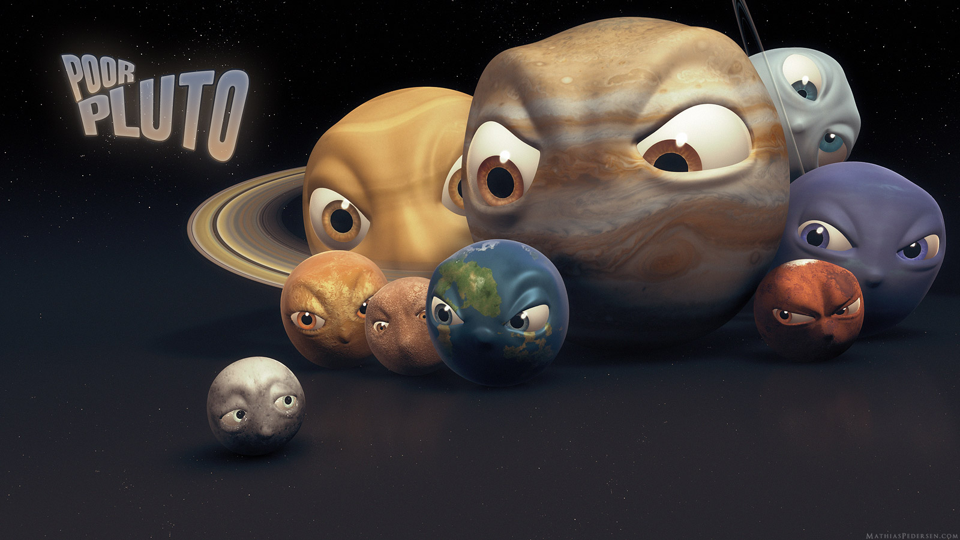

Pluton, officiellement désignée par (134340) Pluton est la plus volumineuse (2 370 km de diamètre, contre 2 326 km pour (136199) Éris) ainsi que la deuxième plus massive (après Éris) planète naine connue du Système solaire, et à ce titre, le neuvième plus gros et dixième plus massif objet directement en orbite autour du Soleil. Premier objet transneptunien identifié, Pluton orbite autour du Soleil à une distance variant entre 30 et 49 unités astronomiques et appartient à la ceinture de Kuiper, ceinture dont il est (tant par la taille que par la masse) le plus grand membre connu.

Après sa découverte par l'astronome américain Clyde Tombaugh en 1930, Pluton était considérée comme la neuvième planète du Système solaire. À la fin du XXe siècle et au début du XXIe siècle, de plus en plus d’objets similaires furent découverts dans le Système solaire externe, en particulier Éris, alors estimé légèrement plus grand et plus massif que Pluton. Cette évolution amena l’Union astronomique internationale (UAI) à redéfinir la notion de planète, Cérès, Pluton et Éris étant depuis le 24 août 2006 classées comme des planètes naines4. L’UAI a également décidé de faire de Pluton le prototype d’une nouvelle catégorie d’objet transneptunien. À la suite de cette modification de la nomenclature, Pluton a été ajoutée à la liste des objets mineurs du Système solaire et s’est vue attribuer le numéro 134340 dans le catalogue des objets mineurs5.

Pluton est principalement composée de roche et de glace de méthane, mais aussi de glace d’eau. Son diamètre est d’environ les deux tiers de celui de la Lune.

